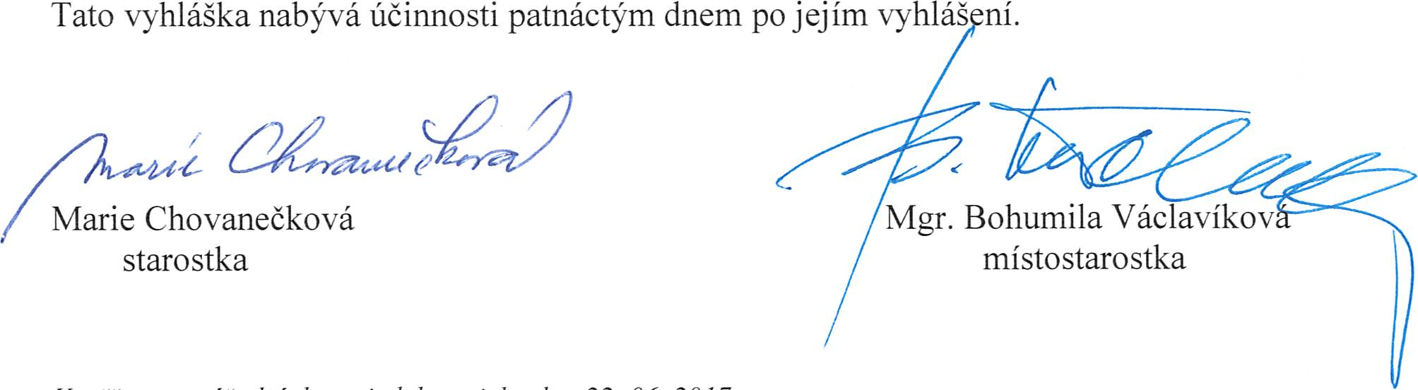

V  
MESTO KAROLINKA

Zastupitelstvo mesta Karolinka

Obecně závazná vyhláška  
 č. 1/2017  
o regulaci provozování hazardních her

Zastupitelstvo města Karolinky se na svém zasedání dne 21. 06. 2017 usnesením č. Z/25/10 usneslo  
vydat na základě F3 10 písm. a) a Ffi 84 odst. 2 písm. h) zákona č. 128/2000 S., o obcích (obecní zřízení),  
ve znění pozdějších předpisů a vsouladu sustanovením 83 12 odst. l zákona č. 186/2016 Sb.  
o hazardních hrách, tuto obecně závaznou vyhlášku (dále jen,,vyhláška"):

Clánek 1  
 Cíl vyhlášky  
l. Město Karolinka (dále též jen,,město") vydává tuto vyhlášku za účelem zajištění veřejného pořádku  
na ÚzemÍ města.

2.Cí1em této vyhlášky je zamezit společenským rizikům vyplývajícím zprovozování některých  
hazardních her, které často tvoří tzv. předpolí činnosti rozporných s veřejným pořádkem a dobrými  
mravy, a navíc mají škodlivý vliv na jejich účastníky, osoby jim blízké a na občanské soužití ve městě.

Clánek 2  
 Předmět vyhlášky  
Předmětem této vyhlášky je zákaz některých druhů hazardních her' na území města Karolinky.

Článek 3

Rozsah regulace provozování hazardních her  
Provozovánf binga, technické hry, živé hry a turnaje malého rozsahu je na celém území města Karolinky  
zakázáno.  
 Článek 4  
 Přechodné ustanovení  
Bingo, technickou hru, živou hru a turnaje malého rozsahu povolené přede dnem nabytí účinnosti této  
vyhlášky lze provozovat do doby platnosti vydaného povolení.

Článek 5  
Účinnost